**ФЕДЕРАЛЬНОЕ АГЕНТСТВО СВЯЗИ**

Федеральное государственное образовательное бюджетное учреждение

высшего профессионального образования

**Московский технический университет связи и информатики**

Факультет «Информационные технологии»

Кафедра «Математическая кибернетика и информационные технологии»

**Серверная часть**

Выполнили

студенты 4 курса

группы БВТ1601:

Куприянов Кирилл,

Гурьев Никита

Москва 2019

**Используемые технологии**

• gson;

• mysql;

• netty;

На рисунке 1 показаны класса для работы серверной части проекта.

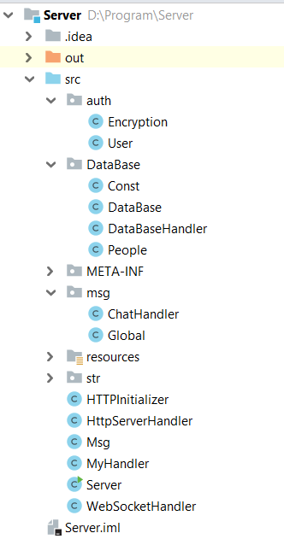

**Рисунок.1.** Файлы содержащиеся в серверной части

На рисунке 2 показана информация о подключенном клиенте.

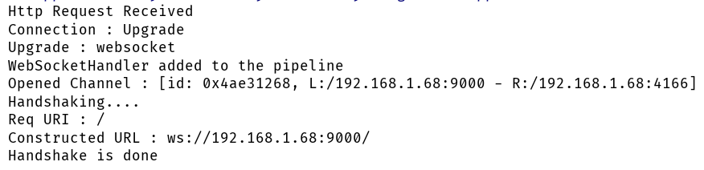

**Рисунок.2.** Получение информации о подключенном пользователе

На рисунке 3 показана информация отправленная пользователем при попытке произвести авторизацию. Логин и пароль.



**Рисунок.3.** Информация, предоставленная при попытке авторизации пользователем

На рисунке 4 показаны данные пользователя производившего авторизацию через социальную сеть



**Рисунок.4.** Информация об авторизированном пользователе через социальную сеть Вконтакте

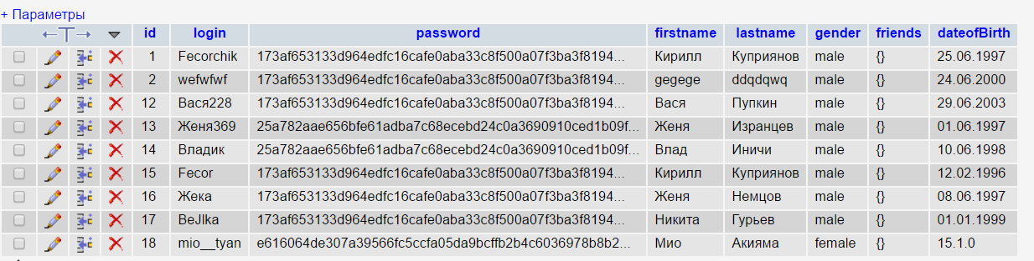

**Рисунок.5.** Информация хранящаяся в базе данных

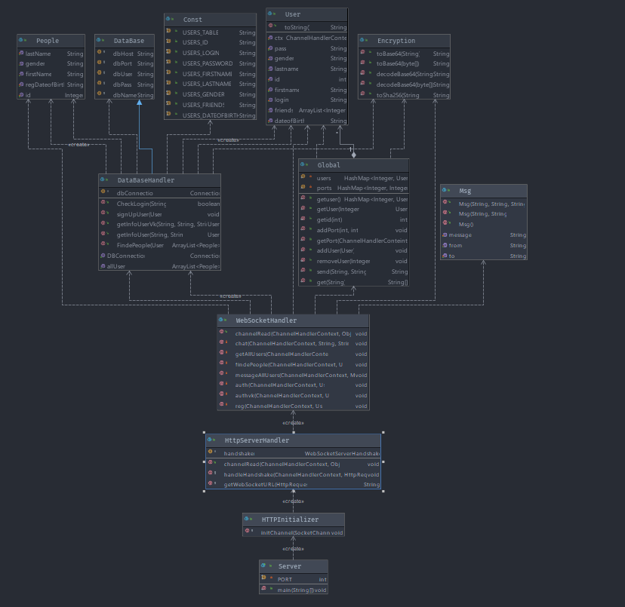

**Рисунок.6.** UML диаграмма программы